【東榮國中本土語言特色】
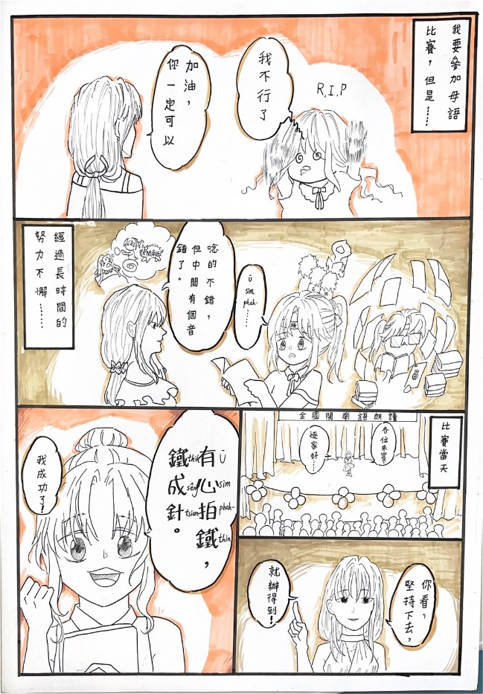 | 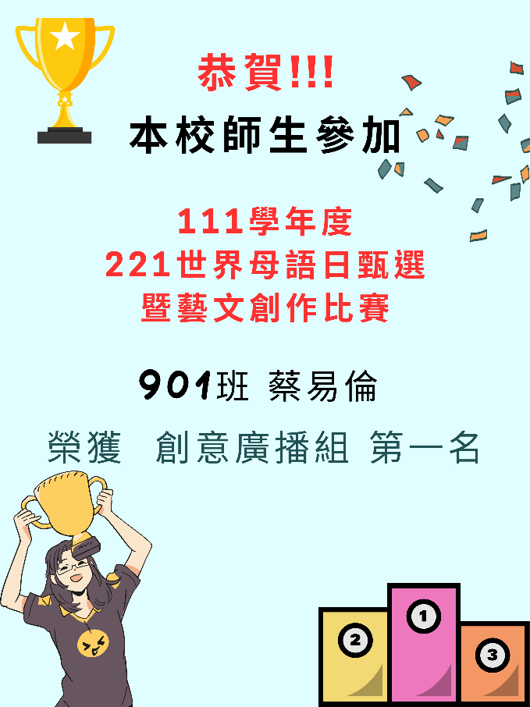
說明:藝術課製作母語日海報 | 說明:參加母語日創意廣播組榮獲第一名
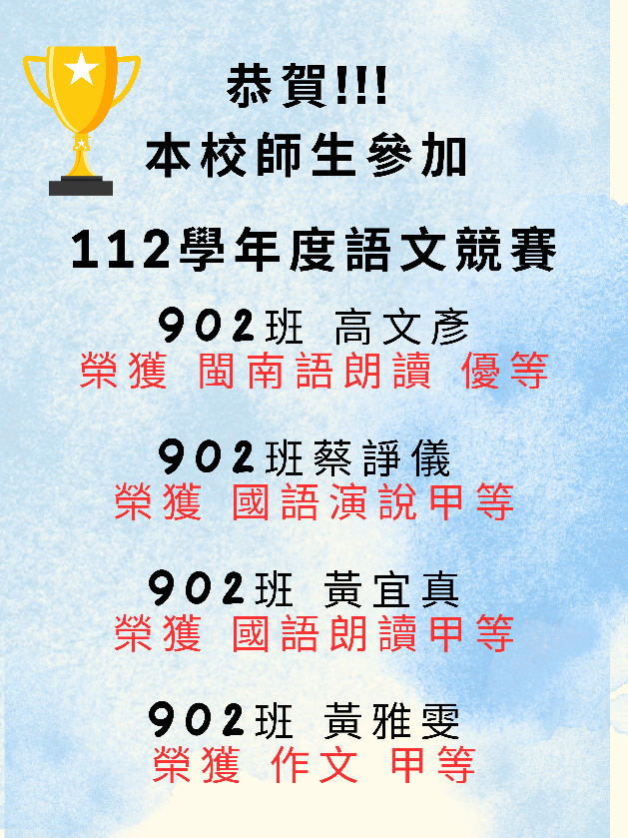 | 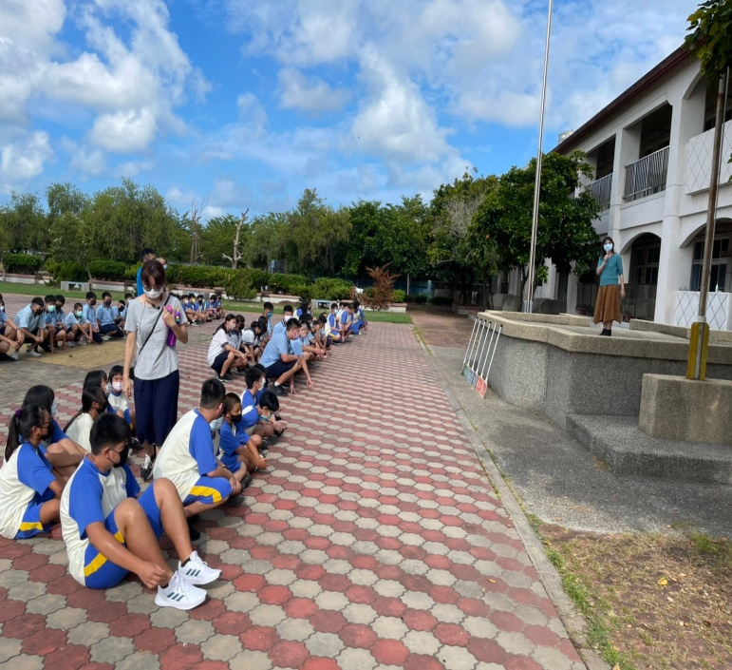
說明:參加縣內語文競賽閩南語朗讀榮獲優等 | 說明:校長於升旗時間推廣母語重要性

